 |  |  | 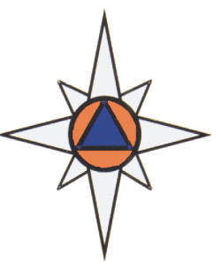 | ПАМЯТКА НАСЕЛЕНИЮ  Осторожно!  Тонкий лед! | 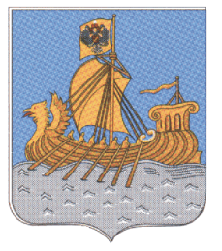
Под весенними лучами солнца лед на водоемах становится рыхлым и непрочным. В это время выходить на его поверхность крайне опасно. Однако каждый год многие люди пренебрегают мерами предосторожности и выходят на тонкий весенний лед, тем самым подвергая свою жизнь смертельной опасности.

ЭТО НУЖНО ЗНАТЬ:

- Безопасным для человека считается лед толщиной не менее 10 см в
пресной воде и 15 см в соленой.
- В устьях рек и протоках прочность льда ослаблена. Лед непрочен в
местах быстрого течения, бьющих ключей и стоковых вод, а так же
в районах произрастания водной растительности, вблизи деревьев,
кустов, камыша.
- Если температура воздуха выше 0 градусов держится более трех дней,
то прочность льда снижается на 25%.
- Прочность льда можно определить визуально: лед голубого цвета –
прочный, белого – прочность его в 2 раза меньше, матово белый или
с желтоватым оттенком – ненадежен.

ЕСЛИ СЛУЧИЛАСЬ БЕДА:

Что делать, если вы провалились в холодную воду:

- Не паникуйте, не делайте резких движений, сохраните дыхание.
- Раскиньте руки в стороны и постарайтесь зацепиться за кромку
льда, придав телу горизонтальное положение по направлению
течения.
- Попытайтесь осторожно налечь грудью на край льда и забросить
одну, а потом и другую ноги на лед.
- Если лед выдержал, перекатываясь, медленно ползите в ту сторону,
откуда пришли, ведь здесь лед уже проверен на прочность.

Если нужна ваша помощь:

- Вооружитесь любой длинной палкой, доскою, шестом или веревкою.
Можно связать воедино шарфы, ремни или одежду.
- Ползком, широко расставляя при этом руки и ноги и толкая перед
собою спасательные средства, осторожно передвигайтесь к полынье.
- Остановитесь в нескольких метрах от находящегося в воде человека
и бросьте ему веревку, край одежды, подайте палку или шест.
- Осторожно вытащите пострадавшего на лед и вместе с ним ползком
выбирайтесь из опасной зоны.
- Доставьте пострадавшего в теплое место. Окажите ему помощь:
снимите с него мокрую одежду, энергично разотрите тело
( до покраснения кожи ), напоите горячим чаем. Вызовите скорую
медицинскую помощь.

ЕДИНАЯ СЛУЖБА СПАСЕНИЯ «01»,СОТОВЫЙ ОПЕРАТОР «112»
ТЕЛЕФОН ГОРЯЧЕЙ ЛИНИИ ГИМС 37-16-22
1

